ŠACHOVÝ KLUB Smíchov Praha 5 ve spolupráci s ŠO TJ Sokol Vyšehrad Praha
Vás u příležitosti 105. výročí založení ŠK Smíchov upřímně zve
na 34. ročník mezinárodního turnaje 4-členných družstev v bleskovém šachu
Smíchovský soudek
o putovní cenu generálního ředitele Pivovarů Staropramen

P R O P O Z I C E
Termín : Sobota 19. května 2018 (8,15 až 15,00 hod.)
Místo turnaje : Praha 5, Nádražní třída. 84 (pivovar STAROPRAMEN),

Presence : od 8,15 do 8,45 hodin u vchodu do sálu v 1. patře,
Zahájení turnaje : v 9,00 hodin
Složení družstva : 4-členná družstva, muži i ženy bez ohledu na věk, šachový titul a klubovou příslušnost
Hrací systém : Švýcarský, 13 kol, 2x 5 min. na partii, podle pravidel FIDEpro bleskovou hru, bodování olympijské-při rovnosti bodů rozhoduje Buchholz. Pořadatel si vyhrazuje právo na redukci počtu kol, pokud bude překročen časový plán turnaje 15,00 hod.
Hrací materiál : každé družstvo přiveze s sebou 2 šachové soupravy soutěžní velikosti a dvoje jdoucí šachové hodiny Malé šachy nebudou připuštěny! Pořadatel zapůjčí šachový materiál (šachy a hodiny) proti vratné záloze 500,- Kč a za úhradu 50,- Kč
Vklad do turnaje : za každé družstvo 400,- Kč
Pořadatel garantuje každému zletilému hráči dvě točená piva
Občerstvení : Přestávku na oběd neplánujeme, v hrací místnosti bude v provozu
bufet, kde bude možno zakoupit kávu, čaj, nealko, pivo a sladkosti
Dole v restauraci bude od 11 hodin k zakoupení bohatý výběr jídel
Ubytování : zajistíme pouze na vyžádání, se závaznou přihláškou nutno zaslat do 1. 5. 2018
Ceny věcné: : prvních 5 družstev a nejlepší zahraniční družstvo obdrží hodnotné věcné ceny.
Odměněno bude i nejlepší družstvo žen a nejstarší družstvo. Vítězné družstvo bude zapsáno na desku vítězů na putovním soudku. Vyhodnoceni budou též i nejlepší jednotlivci na 1. až 4. šachovnici.
Přihlášky : Přihlášky se přijímají do vyčerpání kapacity sálu t.j. 40 družstev.
na e-mail: jave9@seznam.cz (Jan Veselský; emailem i eventuální dotazy)
případně SMS zprávou na telefonní číslo 722 029 088 (Jan Veselský; dotazy pouze e-mailem)
http://sksmichov.wz.cz - zde najdete výsledky i info o turnajích a činnosti ŠK Smíchov, vč. seznamu předběžně přihlášených
Těšíme se na Vaši účast a jsme s pozdravem „Šachu zdar
za organizační výbor turnaje - Vladislav Pivoňka, předseda ŠK Smíchov

Orientační plánek místa konání akce:
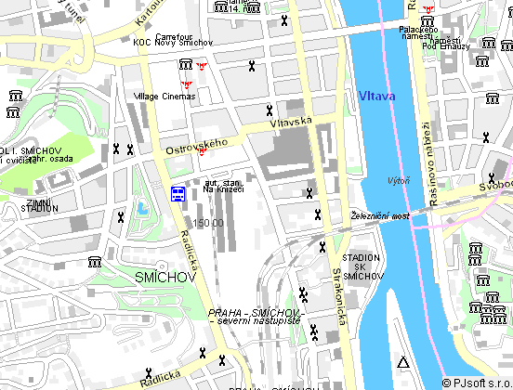

Mezinárodní turnaj čtyřčlenných družstev
v bleskovém šachu
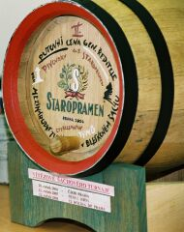
„Smíchovský soudek 2018“
sobota 19. května 2018
od 8.15 do 15.00 hod

Pivovar STAROPRAMEN,
Nádražní třída 84, Praha 5

XXXIV. ročník

Schachklub Smíchov, Prag 5 in Zusammenarbeit mit ŠO TJ Sokol Vyšehrad Praha
lädt Euch herzlichst
zum 34. Jahrgang des internationalen Schachblitzturniers anlässlich des Jahrestages der ŠK Smíchov 105.

Smichauer Fäßchen
Für Vierer-Mannschaften ein.

Man spielt um den Preis des Generaldirektors der Prager Bierbrauereien

A U S S C H R E I B U N G

Termin: Samstag, den 19. 5. 2018 von 8.30 bis 15.00 Uhr
Ort: Prag 5, Nádražní Str. 84 (Bierbrauerei STAROPRAMEN)
Anmeldung: Von 8.15 bis 8.45 Uhr am Eingang in den Saal im 1. Stock
Eröffnung: Um 9.00 Uhr
Mannschaft: Vierer-Mannschaften – Männer / Frauen – ohne Rücksicht auf Schachtitel, Alter und Klubangehörigkeit
Modus: Schweizer System – 13 Runden á 2 x 5 Minuten bis Blätchenfall – nach den Regeln der FIDE für das Blitzspiel. Bei Punktgleichheit entscheidet Buchholz. Der Veranstalter behält sich das Recht vor, wegen Einhaltung des Zeitplans die Anzahl der Runden zu reduzieren.
Spielmaterial: Pro Mannschaft ist mitzubringen: - 2 komplette Schachsets
- 2 Schachuhren
Spielmaterial kann beim Veranstalter ausgeliehen werden. Die Leihgebühr beträgt pro Set 50 Kč (ca. 2€) und 1000 Kč (ca. 35€) Pfand.
Startgeld: Pro Mannschaft 400 Kč (ca. 14€), jeder Spieler bekommt 2 Bier.
Verpflegung: Wir planen keine Mittagspause.
Das Buffet neben dem Spiellokal wird um 11.00 Uhr geöffnet.
Hier kann man Kaffee, Tee, Bier und alkoholfreie Getränke bekommen.
Im Restaurant im Erdgeschoss gibt es ab 11.00 Uhr eine reichhaltige Essensauswahl.
Unterkunft: Sichern wir nur auf Wunsch mit verbindlicher Anmeldung bis zum 1. 5. 2018.
Preise: - die ersten 5 Mannschaften und die ausländische Mannschaft bekommen wertvolle Sachpreise
- auch die beste Frauenmannschaft und die älteste Mannschaft bekommen wertvolle Preise
- die beste Mannschaft wird auf dem Wanderfäßchen aufgeschrieben
- Sachpreise und Urkunden bekommen die einzelnen Brettsieger
Anmeldung: Anmeldungen schicken Sie bitte so bald wie möglich. Die Kapazität des Saales ist nur 40 Mannschaften. Die Anmeldungen können schriftlich sein oder bei Herrn Jan Veselský (e-mail: jave9@seznam.cz) oder telefonisch. Die Telefonnummer ist 722 029 088. Auf dieser Webseite ( http://sksmichov.wz.cz/ ) finden Sie die Ergebnisse und Turnierinformationen des Schachklubs Smíchov. Wir finden dort auch mehr über die Tätigkeit des Schachklubs und die Anmeldungen der Mannschaften.

Wir freuen uns auf Ihre Teilnahme und verbleiben mit Schachgruß.

Vladislav Pivoňka, Präsident des Schachklubs ŠK Smíchov und der Ausschuß des Turniers.

